Entwicklungspsychologie des Kindes- und Jugendalters

Intraindividuell
Veränderung innerhalb eines Kindes/Person über die Zeit hinweg

Interindividuell
Unterschied zwischen verschiedenen Kindern/Personen/Gruppen (zb zwischen 6-jährigen und 4-jährigen)

Genotyp
Gesamtheit der genetischen Informationen eines Organismus.

Epigenetische Regulation
Gene, die wir erhalten können durch Umwelteinflüsse verändert werden

Anlage vs. Umwelt

Umweltbedingungen beeinflussen Genexpression
Gen. Disposition (Gene mit Bereitschaften)

Reaktionsspielraum
- genetisch festgelegtes Spektrum der Reaktionsmöglichkeiten auf verschiedene Umweltbedingungen
- Wenn alle ein optimales Umfeld haben, werden sich trotzdem alle anders entwickeln wegen des Reaktionsspielraums

Anlage-Umwelt-Korrelation

Passiv
Umwelt und genetische Disposition passen gut zusammen, stimmen überein. Kind ist schon in passender Umgebung (Bsp. musikalische Familie Umfeld musiziert viel)
- vor allem in Kindheit

Evokativ/evozierend
Kind mit Eigenschaften geboren, löst etwas damit in Umwelt aus (Bsp. Baby sozial Reaktion der Umwelt sozial)

Aktiv
Person gestaltet die Umwelt mit, so dass sie zu Anlage passt dann wird Disposition gefördert (Bsp. Musikalische Person schafft sich musikalische Umwelt, lernt Instrument)
- ab Jugendalter immer wichtiger

Interaktionistische Theorien
Interaktion zwischen Individuen und Umwelt (Kombination Persönlichkeit und Umwelt, beide aktiv)

Systemische Theorien
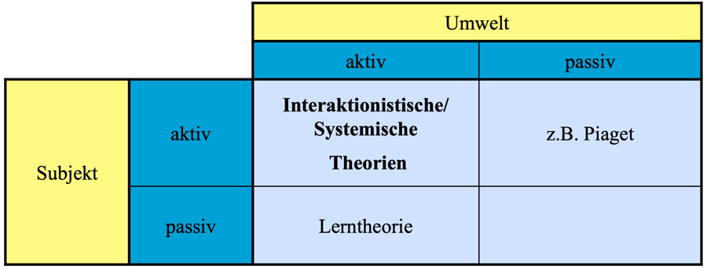
Individuum in permanenter Auseinandersetzung mit seiner Umwelt und seinen Systemen (Umwelt oder Subjekt sind dabei passiv)

Bronfenbrenner (1979)
ökologisches Modell der Menschlichen Entwicklung (Grundlegende Prozesse, keine Emotionen)
Verschiedene Systeme, die miteinander interagieren

- Kind

Mikrosystem
Familie, Kita (direkte Umfeld des Kindes)

Mesosystem
Interaktion von zwei Makrosystemen (Familie und Schule)

Exosystem
Arbeitsplatz der Eltern (indirekte Beeinflussung auf das Kind)

Makrosystem
Gesellschafft, Werte, Kultur, Institutionen, Anz. Obligatorische Schuljahre

Choronosystem
zeitliche Verlauf, Veränderung über die Zeit

Forschungsdesigns

Querschnittmethode
ein Messzeitpunkt, verschiedene Altersgruppen
- Schnelle Erkenntnisse, weil nur ein Messzeitpunkt (eine Erhebung)
- Zeit- und kostengünstig, weil nur einmal (+)
- Einfacher eine reprsantive Stichprobe zu finden (+)
- Einfacher Teilnehmende zu finden (+)
- Keine Veränderung über die Zeit ersichtlich, weil nur einmal (-)
- Wissen nicht ob es Kohorten/Generationenseffekte sind oder Alterseffekte

Längsschnittmethode
über mehrere Zeitpunkte immer die gleichen Personen befragen
- Immer die selbe Stichprobe
- Intraindividuelle Verläufe sind abbildbar (+)
- Verändern sich Merkmale im Verlauf der Zeit (z.B. Wertvorstellungen) (+)
- Interindividuelle Verläufe auch aufzeigbar (+)
- Ursachen und Zusammenhänge werden möglicherw. sichtbar und unterscheidbar (+)
- Hohen Resourssenaufwand & Personalaufwand (-)
- Testeffekte; Übungseffekte (z.B. bei IQ), Motivationseffekt; Sättigungseffekte, Gewöhnungseffekt (-)
- Schwierig eine repräsentative Stichprobe zu finden; kann zu selektiven Stichproben führen (Bsp. belastete Familien haben weniger Zeit Kind an Test zu bringen, deshalb eher Kinder aus Familien mit zeit) (-)

Konvergenzmodell
Mischung von Längsschnittmethode und Querschnittmethode
- Zwei Stichprobengruppen in verschiedenen Altern
- Weiss nicht, ob die heutigen 7-jährigen nacher an gleichen Stelle sind wie 9-jährige in 2 Jahren (-)

Physische Entwicklung

Pränatal
(= Vor der Geburt)

Zygotenstadium
(0.-2. Gestationswoche) Befruchtung und Einnistung in die Gebärmutterwand

Embryonalstadium
(3. - 8. Gestationswoche) Differenzierung von Organsystemen; Zellteilung, Zellspezialisierung, Zellmigration und Zellsterben
Entwicklung des Unterstützungssystems für Embryo

Fötalstadium
(9. Gestationswoche bis Geburt) Binnendifferenzierung (Organstrukturierung) der Strukturen und Funktionen des Organismus. Entwicklung aller Sinnesmodalitäten (Schmecken, Hören (ab 3. Trimester), etc.)), Bewegung, Schlaf-Wach-Zeiten, lernen

Tetrogene
Äussere Einwirkungen, die die Entwicklung schon während der Schwangerschaft beeinträchtigen können
- In embryonal Phase eher strukturelle Veränderungen (z.B. Fehlbildungen)
- In fötal Phase eher funktionelle Veränderung (z.B. Intelligenzbeeinträchtigung)
Was sich gerade am Entwickeln ist, ist besonders anfällig auf Einwirkungen von Aussen.

FAS
Fetales Alkohol Syndrom
- Gehirnschädigungen (Mikrozephalie)
- Wachstumsstörungen
- Gesichts- &Organfehlbildungen
- Kognitive und sozial-emotionale Defizite

Inzidenz
Häufigkeit (Bsp. 1:300; ein Fall in 300 Fällen)

Frühgeburten
Regelschwangerschaft 40 Wochen, Durchschnittsschwangerschaft 38 Wochen

Frühgeburt
erhöhtes Risiko für Komplikationen
vor der 37. Gestationswoche (GW) Oder Geburtsgewicht < 2500 g
26. GW sehr früh, überlebt zu 57%
23. GW extrem früh, überlebt zu 16%
Schulleistung: je kürzer die Schwangerschaft, desto schlechter die Leistung

Postnatal
(= nach der Geburt)

Apgar Index
Index zur Überprüfung der Herzfrequenz, Atmungsaktivität, Reflexauslösbarkeit, Muskeltonus und Hautfärbung und je nach Ergebnissen auf notwendige medizinische Interventionen hinweist.
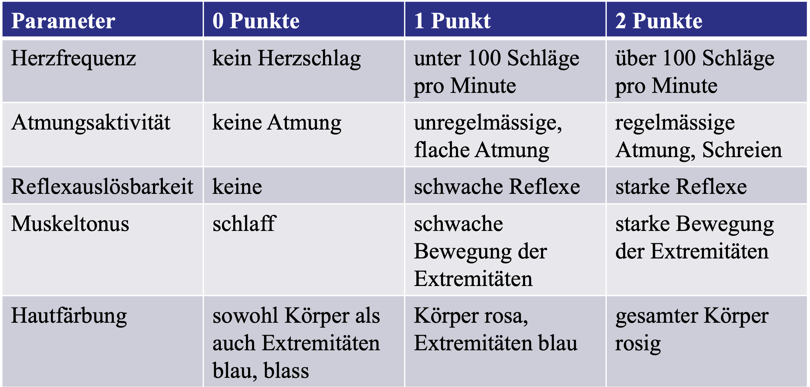

Reflex
Reaktionen der Nerven und Reize (unwillentlich)

Plötzlicher Kindstod
SIDS (sudden infant death syndrome)

Zirkadiane Rhythmen
(Hormongesteuert) Bei zirkadianen Rhythmen handelt es sich um endogene bzw. innere Rhythmen des Organismus, die der Anpassung an die zeitlichen Abläufe in der Umgebung dienen und die typischerweise auf eine Tagesperiodik abgestimmt sind.
Eine der ersten Entwicklungsaufgaben

REM-Schlaf
aktiver, unruhiger Schlaf, Augenbewegungen hinter den geschlossenen Liedern, Informationsverarbeitung & Reifung der Systeme, wichtig für Entwicklung, Verarbeitung von Sinneseindrücken und lernen

Non-REM-Schlaf
tiefer, ruhiger Schlaf, regelmässige Atmung, geringe motorische Aktivität, geringe Muskelspannung, Hirnareale, welche sich gerade entwickeln viele langsame Hirnwellen

Autostimulationstheorie
Die Annahme, dass die Gehirnaktivität während des REM-Schlafes beim Fetus und beim Neugeborenen die frühe Entwicklung des visuellen Systems erleichtert.

Aktivierungszustände
Zustände des Kindes im Verlauf des Tages: ruhiger Schlaf (8h), aktiver Schlaf (8h), wach und aufmerksam (2.5h), wach und aktiv (2.5h), Schreien (2h), Dösen (1h).

(modifiziertes) Wessel-Kriterium
Kinder die mind. 3h an mind. 3 Tagen einer Woche bzw. über mind. 3 Wochen schreien, zählen als Schreibabys (Regulationsstörung)

Prävalenz
gesamte Anzahl der Fälle im betrachteten Teil der Bevölkerung zu einem Zeitpunkt oder während eines bestimmten Zeitraums

Gehirnentwicklung
Spezialisierung von Gehirnarealen, die verschiedenen Hirnareale entwickeln sich asymmetrisch
Gehirn ist kein lineares System, sondern es ist dynamisch und sich stets verändernd

Neuroplastizität
Anpassungsvorgänge im Zentralnervensystem an die Lebenserfahrung eines Organismus

Erfahrungserwartende Plastizität
Entwicklung von Hirnfunktionen als Resultat allgemeiner Erfahrungen, die jeder Mensch in einer normalen Umwelt macht. (Visueller und auditiver Cortex erwarten zu einem bestimmten Zeitpunkt stimuliert zu werden (Sensible Phase))

Erfahrungsabhängige Plastizität
Entwicklung von Hirnfunktionen als Resultat spezifischer, individueller Erfahrungen. Flexible Synapsenbildung und -eliminierung nach Bedarf.
Von kritischen Phasen unabhängig und lebenslang möglich

Neurogenese
Bildung neuer Gehirnzellen (fast nur pränatal maximale Nervenzellenanzahl kurz nach der Geburt)

Synaptogenese
Bildung neuer Synapsen, Entwicklung der Synapsen findet stark nachgeburtlich statt

Synapseneliminierung
Beseitigung überschüssiger Synapsen

Myelinisierung
Die Nervenbahnen werden mit Isolationsschicht (Myelinschicht) umgeben (Beschleunigung Reizweiterleitung)

Lernen

Habituation
(= Gewöhnung)
- Habituation ist das Abnehmen der Reaktion bei wiederholter gleichartiger Stimulation und lässt erkennen, dass Lernen stattgefunden hat.
- Man nimmt an, dass die Geschwindigkeit, mit der ein Kind habituiert, die allgemeine Effektivität seiner Informationsverarbeitung widerspiegelt.

Habituations-Dishabituations-Paradigma
Ein Reiz wird so lange dargeboten, bis Habituation einsetzt – ein neuer Reiz wird
Geboten. Wird dieser Reiz als neuartig wahrgenommen, tritt ein erneutes Zunehmen der Reaktion (Orientierungsreaktion) ein Zeichen für Dishabituation

Orientierungsreaktion
Reaktion auf einen neuartigen Reiz nach Habituation

Nach unmittelbarer Habituationsphase präferiert ein Säugling den neuen Reiz (Kurzzeitgedächtnis),
Eine gewisse Zeit später präferiert es das Vertraute (Langzeitgedächtnis)

Lerntheorie
«Das gesamte Verhalten ist erlernt und nicht angeboren»

Klassisches Konditionieren
Iwan Petrovitch Pawlow Hund mit Glocke und Speichel
Wenn ein zuvor neutraler Reiz wiederholt mit dem ursprünglichen Auslösereiz gekoppelt wird, löst er im Anschluss auch ohne das Auftreten des ursprünglichen Auslösereizes ebenfalls die Reaktion aus.
- Generalisierung: spielt keine Rolle, ob das jetzt genau dieser Glockenton ist
- Diskrimination: es funktioniert nur genau bei diesem Glockenton

Operantes Konditionieren
(= instrumentelles Lernen)
Mehr oder weniger zufälliges Verhalten wird verstärkt oder bestraft Verhalten wird in Zukunft häufiger bzw. seltener gezeigt

Kontingenz(lernen)
Lernform, bei der Zusammenhänge zwischen dem eigenen Handeln und darauffolgenden Konsequenzen erkannt werden.
Frühes Kontingenzlernen korreliert mit Intelligenz im Kindergartenalter.

Kontinuierlich: jedes Mal (z.B. gelobt)
Diskontinuierlich: nicht regelmässig löschresistent
Primär: unmittelbar eine Verstärkung
Sekundär: Punktesystem mit Belohnung
Intern: Sich selber (man tut sich etwas Gutes)
Extern: jemand anderes gibt Verstärkung
Direkt: direkt verstärkt
Indirekt: beobachtet, wie jemand anderes dafür verstärkt wird
Positiv: etwas kommt dazu
Negativ: etwas wird weggenommen oder hört auf

Positive Verstärkung
Etwas Angenehmes hinzufügen (z.B. Lob, Aufmerksamkeit, Süssigkeiten bekommen), Konsequenz auf das Verhalten des Kindes

Negative Verstärkung
Etwas Unangenehmes wegnehmen (Angst vor Prüfung, durch lernen wird sie kleiner, nächstes Mal wieder lernen: Angst geht weg deshalb negativ)

Positive Bestrafung
Etwas Unangenehmes hinzufügen (Zusammengeschissen)

Negative Bestrafung
Etwas Angenehmes entfernen (wenn zu lange zockt wird Spielzeit verkürzt)

Nachteil bei Bestrafung: Lernt das richtige Verhalten nicht, sondern nur, was es nicht tun soll

Beobachtungslernen
Durch Erfahrung von anderen lernen, indem sie sie Beobachten
Albert Bandura: Gründer der Sozialen Lerntheorie
- Für Verhaltensaneignung: Aufmerksamkeit, Speicherung
- Für Verhaltensausführung: Motorische Reproduktionskompetenz und Motivation

Paradigma der verzögerten Nachahmung
es werden Kindern Modellhandlungen vorgeführt, die nach einem mehr oder minder grossen Zeitintervall imitiert werden sollen. Am Anfang müssen die Beobachtungsobjekte real sein. Ab 15 Monaten können sie auch im Fernsehen sein.
- Erwachsener wird belohnt mehr Kinder machen es auch, viel aggressiver
- Erwachsener wird bestraft haben es gelernt, aber nicht spontan gezeigt
- Keine Reaktion folgt haben es gelernt, aber nicht spontan gezeigt
Kinder Ahmen Menschen nach aber nicht Maschinen

Motorik

Reflexe
Angeborene Reaktionen auf spezifische Reize; ungezielte, unkoordinierte Zufallsbewegungen
Funktionen zur Überlebenssicherung, erste Anpassung an Umgebung, Ausgangspunkt der Motorikentwicklung

- Saugreflex
- Rooting Reflex (Suchreflex)
- Greifreflex
- Schreitreflex
- Schreckreflex/Moro-Reflex (Wird ausgelöst, wenn sich der Säugling erschrickt: Anklammerung an die Bezugsperson (rhythmische Bewegungen der Extremitäten))

Durch Hirnreifung nimmt auch Muskelkontrolle zu manche Reflexbewegungen verschwinden

Grobmotorik
Koordination und Integration der Bewegungen in längeren Verhaltensketten

Feinmotorik
Verfeinerung der Verhaltensabfolgen

Motorikentwicklung
- Erlernen einzelner Bewegungsabfolgen
- Koordination der einzelnen Bewegungen
- Längere Verhaltensketten
- Zunehmende Automatisierung der Einzelabfolgen (damit man während des Bewegungsablaufs auch andere Sachen gemacht werden können ist die Automatisierung wichtig)
- Verfeinerung, Anpassung der Bewegungen

Sensorik
Aufnahme von inneren und äusseren Reizen

Zwei Methoden um Wahrnehmungsfähigkeit (Auflösungsvermögen, d.h. die Differenzierungsfähigkeit feiner Strukturen) beim Säugling zu untersuchen:
- Präferenzparadigma
- Habituations-Dishabituations-Paradigma

Präferenzparadigma
Zwei (oder mehr) Reize (Stimuli) präsentiert welcher wird präferiert

Visuelle Präferenzen
- Einfache Muster
- Symmetrische Muster
- Äussere Konturen vor inneren Konturen
- Wellige/Kurvige Muster
- Bewegung
- Gesichter
- Emotionsausdrücke, besonders Freude

Wahrnehmungsdifferenzierung
Die Fähigkeit (Auflösungsfähigkeit) feine Strukturen voneinander zu unterscheiden und einen Reiz somit als neu zu erkennen.

3 Monate alte Babys können sehr gut Gesichter innerhalb anderer Ethnien unterscheiden, mit 9 Monaten hat man das verlernt

Abtasten von Objekten zu Beginn unsystematisch

Musterergänzungseffekt
Unser Gehirn erkennt Muster (z.B. Formen), selbst wenn diese gar nicht existieren
Gemeinsame Bewegungen als zentrale Information zur Musterergänzung

Tiefenwahrnehmung

Grössenkonstanz
Ein Objekt immer gleiche Grösse, ob es nah oder weit weg ist
(Können Säuglinge schon ganz früh)

Tiefencues
Hinweise auf die Perspektive, sie helfen das zweidimensionale Bild auf der Retina in die 3D Wahrnehmung umzusetzen. (Fähigkeit von Tiefenwahrnehmung = Verständnis von Tiefencues)
- Monokulare (mit einem Auge) Tiefenindikatoren: Tiefenkriterium der relativen Grösse (grösser = näher) ca. ab dem 7 Monat
- Visuelle Klippe (ab 6 Monaten)

Auditive Wahrnehmung
Hörvermögen erst mit 5 bis 8 Jahren komplett ausgebildet (erwachsene nehmen leisere Geräusche wahr)

Präferenzen:
- Stimme der Mutter
- Muttersprache
- Ammensprache (wie wir mit Kleinkindern sprechen)
- Höhere Töne
- Komplexe Laute (z.B. Stimmen)
- Bestimmte Rhythmen

Intermodale Wahrnehmung
Integration von Information verschiedener Sinnessysteme zu einem ganzheitlichen Sinneseindruck (ich nehme mit allen Sinnen etwas wahr)
- Beispiel mit Zug (visuell & auditiv) bestätigt ab 5 Monaten
- Stimme und Lippenbewegung verschoben schon vor 5 Monaten als störend empfunden

haptische Wahrnehmung
aktives Erfühlen von Grösse, Konturen, Oberflächentextur, Gewicht usw. eines Objekts durch Integration aller Hautsinne
- Mit 4 Monaten ertastetes visuell wiedererkennen
- Mit 1 Monat Unterscheidung von genoppten und glatten Nuggi

Kognition

mentale Prozesse, die häufig ganz allgemein mit dem Oberbegriff «Denken» bezeichnet werden
- Lern- & Gedächtnis-Prozesse
- Informationsverarbeitungs- & Problemlöse-Kompetenzen
- Handlungsplanung & -steuerung
- Wissenserwerb
- Komplexe Denkprozesse (z.B. nachdenken über Gedanken)

Piaget
- Umwelt hat nicht so grossen Einfluss (Subjekt: aktiv, Umwelt: passiv)
- Grundsätzliches Interesse daran, etwas Neues zu lernen
- Sehr viel kommt von innen heraus

(Denk-)Schema
Einheit, in denen Informationen «versorgt» werden können (wie Schubladen in einem Schrank), kognitive Denkeinheit zur Verarbeitung von Information

Assimilation
Einordnung von Information in vorhandenen Schemata

Akkommodation
Anpassung der Schemata (falls eine Einordnung in bereits vorhandene Schemata nicht möglich)

Disäquilibrium
Kognitives Ungleichgewicht, wenn eine Assimilation misslingt

Äquilibrium
Hergestelltes Gleichgewicht durch Anpassen eines Schemas

Entwicklungsstufen (Piaget)
Stufenmodell:
- Altersangaben nur als ungefähre Richtgrössen
- Spätere Stufen können erst erfolgen, wenn vorherige erfolgt sind
Bewertung:
+ Anregung für Forschung
+ Konzepte Objektpermanenz, Mengenerhaltung, Assimilation und Akkommodation
+ Kind als aktiv gestaltend, motiviert zu lernen
– Kompetenzen der Kinder unterschätzt (zu hohe Altersangaben)
– Stufenverlauf

Sensumotorische Phase (1)
Objektpermanenz, Verinnerlichung von äusseren Handlungen (0 - 24 Monate)
Denken wird effektiver und flexibler

Präoperationale Phase (2)
Egozentrismus des Denkens, Mangelnde Perspektivenübernahmefähigkeit (Drei-Berge-Experiment), Statisches denken, fehlendes Konzept der Erhaltung (Invarianz) & Zentrierung auf einzelne Dimensionen (eine Dimension: höheres Glas = mehr Platz), (2-6 Jahre)

Konkret-operationale Phase (3)
Probleme der vorherigen Phase lösen sich, logisches Denken, Handlungsabläufe planen, Konzept von Raum und Zeit Perspektivenübernahmefähigkeit, prozesshaftes denken, dynamischer (7 - 11 Jahre)

Formal-operationale Phase (4)
Abstraktes Denken, systematisches Denken nach formal-logischen Regeln, hypothetisches Abwägen von Handlungsalternativen, Pendelexperiment (ab 12 Jahren)

Objektpermanenz
(ab 3,5 Monaten) Ein Objekt ist auch dann noch existent, wenn es aus dem Gesichtsfeld verschwunden ist

A-nicht-B-Suchfehler
In der Regel sucht das Kind das Objekt dort, wo es zuerst versteckt wurde

Egozentrismus
Nur die eigenen Perspektive sehen können, nur an sich selbst denken

Perspektivenübernahme
Sich in andere versetzen können, Wünsche und Intentionen (konkreter) Personen erkennen

Invarianz
Unveränderlichkeit von Grössen

Soziokulturelle Theorie
Vygotskij: «Eltern sind sehr aktiv»
(seine Theorien sind weniger umfangreich und detailliert. Er ist aber auch eher jung gestorben und hatte deshalb nicht so viel Zeit)

Geteilte Aufmerksamkeit
Fähigkeit, zwei unterschiedliche Reize gleichzeitig wahrzunehmen, um den Anforderungen der Umgebung gerecht zu werden.

Zone der proximalen Entwicklung
jeder Mensch hat einen Entwicklungsstand. Darüber hinaus kann er durch Unterstützung mehr erreichen, als er es alleine kann
Die Zone bezeichnet die Distanz zwischen dem momentanen Entwicklungsstand und dem Stand der potenziellen Entwicklung, mithilfe Erwachsener oder in Kollaboration mit Gleichaltrigen erreicht werden kann
Kinder als Lernende und Lehrende: ältere Kinder können jüngeren etwas beibringen
Produkt ihrer Kultur: je nach Kultur entwickeln sie andere Kompetenzen

Informationsverarbeitungstheorie
- Viele kleine Entwicklungsschritte (nicht mehr in Stufen)
- Mensch als Problemlöser, planen, überprüfen
- Wissensbestände, Meta-kognitive Kompetenzen und Strategien
mit der Welt zurechtkommen

Entwicklungsprozesse
- Einsatz effizienterer Gedächtnisstrategien
- Effizientere Nutzung der Kapazität des Arbeitsspeichers
- Zunahme automatisierter Informationsverarbeitung
- Zunahme der Verarbeitungsgeschwindigkeit
- Zunahme des Inhaltswissens

- Erwachsene/Jugendliche erlernen eine effiziente Gedächtnisstrategie um etwas zu lernen etc
- Nutzung der Kapazität des Arbeitsspeichers (Automatisierung verschiedene, z.B. gehen)

Domänspezifisches Kernwissen bzw. intuitives Wissen
- Grundverständnis für Biologie, Physik und Psychologie (angeboren?)
- Entweder durch Kontinuierliche Anreicherung oder mit Grundannahme geboren

Privilegierte Wissensgebiete
im Entwicklungsverlauf frühe intuitive Wissensbestände, auf denen im Laufe der weiteren Entwicklung aufgebaut werden kann. Die Aneignung des Wissens erfolgt schnell und ohne eigene umfangreiche Erfahrung. (Biologie, Physik, Psychologie)

Grundwissen zu physikalischen Gesetzmässigkeiten

Kontinuitätsprinzip
Objekte bewegen sich kontinuierlich fort (Mensch bewegt sich diskontinuierlich)

Soliditätsprinzip
Objekte bewirken etwas, wenn sie mit anderen zusammenstossen (Ball fällt nicht durch Tisch, sondern prallt daran ab)

Schwerkraftprinzip
Dinge fallen runter, wenn sie nicht in irgendeiner Form mit einem festen Objekt verbunden sind und losgelassen werden

Erwartungs-Enttäuschung-Paradigma
Forschungsmethode, bei der auf Grund intuitiven Wissens vermuteten Erwartungen enttäuscht werden. Die «unmöglichen» Experimente finden Babys iritierend
- Erkennbar durch Anzeichen von Verunsicherung, Betrachtungsdauer, Physiologische Reaktionen (Puls)

Mengenverständnis
Mit 5 Monaten (1:2), Mit 10 Monaten (2:3)
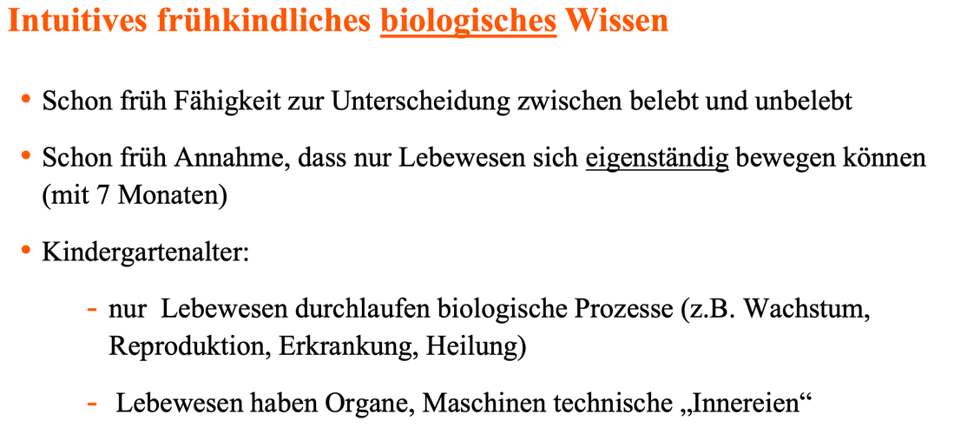

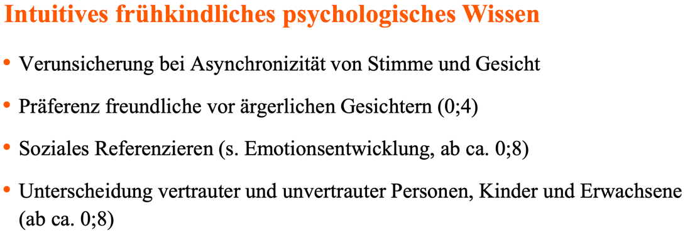

Theory of Mind
- Verständnis für das Funktionieren des menschlichen Bewusstseins (emotionaler Zustand, Wünsche und Intensionen, (falsche) Überzeugungen anderer)
- Hängt zusammen mit schulischer und sozialer Kompetenz und Popularität bei Gleichaltrigen

- Smarties-Versuch (zw. 3. & 5. Lebensjahr): Stifte anstatt Smarties drin, was vermutet jemand anderes?

- Sally-Anne-Experiment (ab 4 Jahren)
- Vereinfachtes Sally-Anne-Experiment (mit 30 bzw. 33 Monaten)

Impulskontrolle
Kontrolle/Unterdrückung von Impulsen (Emotionen, Affekten und Wissen)

Strukturierung des Denkens
Kategorisierung notwendig um Eindrücke zu strukturieren und organisieren

Kategorie
Eine begrenzte Menge von Objekten, Ereignissen, Sachverhalten oder Handlungen, die bestimmte Gemeinsamkeiten aufweisen (10 & 11 Monate)

Konzept
Mentale Repräsentation des Wissens, um diese Gemeinsamkeiten sowie des Wissens um Unterschiede zwischen Mitgliedern der betreffenden Kategorie und Mitgliedern anderer Kategorien.

Kategorieklassen sind hierarchisch geordnet

Explorieren
Erkunden bestimmter Sachverhalte und Stimmungen mittels qualifizierter Gesprächsführung

Ontologische Ebene
weiter gefasste und globale Kategorien

Basisebene
Objekte haben eine sehr grosse (vor allem äusserliche) Ähnlichkeit

Kausales Denken
Unter kausalem Denken versteht man die Fähigkeit, Ursache-Wirkungs-
Zusammenhänge zu erkennen. Diese können zwischen verschiedenen
Objekten, zwischen Handlungen oder zwischen Objekten und Handlungen
bestehen. (4 Jahre) Bsp. Brille – Wasser – Brille nass

Schlussfolgerndes Denken
aus gegebenen Informationen wird neues Wissen abgeleitet

Induktives Schlussfolgern
Schluss vom Besonderen auf das Allgemeine, dient Generierung neuen Wissens
(Schwan ist weiss, alle Schwäne sind weiss)

Deduktives Schlussfolgern
Schluss vom Allgemeinen auf das Besondere, wird aus logischer Kombination der Prämissen
abgeleitet, dient Anwendung bekannten Wissens auf neue Objekte/Situationen
(Autos haben vier Räder, das hat vier Räder Auto)

Analogiebildung
Ähnlichkeiten, Gleichheiten und Zusammenhänge erkennen

Intelligenz
Fähigkeit, sich an neue Situationen und Anforderungen der Umwelt anzupassen und ebenso die Fähigkeit, die umgebende Umwelt zu verändern

Intelligenzmodell von Spearman

g-Faktor
allgemeine Intelligenz, Generalfaktor, der den intellektuellen Leistungen in unterschiedlichen Bereichen zugrunde liegt

s-Faktoren
spezifische Begabungsfaktoren, bestimmen Leistungen in einzelnen Aufgabenbereichen neben dem g-Faktor

Intelligenzmodell von Cattell

Fluide Intelligenz
(weitgehend angeboren) generelle Denkfähigkeit, Verarbeitungsgeschwindigkeit, schlussfolgerndes und spontanes Denken

Kristalline Intelligenz
(Bildungs- und kulturabhängig) Faktenwissen über Welt, Wortschatz, Rechenfähigkeit etc.

Intelligenzmodell von Thurstone

Primärfaktoren
7 Komponente der Fähigkeiten (Intelligenzfaktoren): räumliches Vorstellungsvermögen, Schlussfolgerndes Denken, Merkfähigkeit, Wahrnehmungsgeschwindigkeit, Rechenfähigkeit, Sprachverständnis, Wortflüssigkeit (korrelieren)

Sozio-ökonomischer Status
Bündel von Merkmalen der Lebensumstände (schwieriger Risikofaktor für geringere Intelligenz)

Fachselbstkonzept
Mentale Repräsentation von sich selber in einem bestimmten Fach

Sprachentwicklung

Syntax
Das Regelsystem einer Sprache, das die Sprachgrammatik definiert

Semantik
Die Bedeutung der Sprache und die Inhalte, die mit einem Wort oder einem Satz ausgedrückt werden

Pragmatik
Das Wissen über die Verwendung von Sprache zur Kommunikation

Phonologie
Das Lautsystem der Sprache

Prosodie
Gesamtheit der lautlichen Eigenschaften der Sprache

Metalinguistisches Wissen
Wissen über die Sprache

Wernicke-Areal
Ein kortikales Grosshirnareal innerhalb des Temporal- und Teilen des Parietallappens, dessen Funktion in der semantischen Verarbeitung der Sprache besteht (sensorisches Sprachzentrum)

Broca-Areal
Das übergeordnete motorische Hirnrindenareal der Sprachmotorik (motorisches Sprachzentrum).

Neuronale Plastizität
Eigenschaft des Gehirns, durch Training veränderbar zu sein, Voraussetzung für Lernen

Ganzheitsannahme
Es wird davon ausgegangen, dass Wörter sich auf ganze Objekte beziehen.

Taxonomieannahme
Es wird davon ausgegangen, dass sich Wörter auf Objekte desselben Typs beziehen.

Disjunktionsannahme
Es wird davon ausgegangen, dass jedes Objekt nur eine Bezeichnung hat.

Holophrasische Phase
Phase der Einwortsätze, mit denen bereits komplexe Aussagen gemacht werden

Telegraphische Sprache
Wenn Kinder Wörter zu Sätzen zusammenstellen, lassen sie auf charakteristische Weise Satzelemente (z.B. Präpositionen) aus.

Sprachliche Überdehnung
Eine Strategie von Kleinkindern um das Fehlen von Worten zu überbrücken: Das Kind generalisiert ein Wort über seinen sprachlichen Kontext hinaus.

Vokabelspurt
Sehr schnelles Lernen neuer Wörter nach der Wortschatzexplosion ("magische Grenze 2;6")

late-talking
Kinder am Ende des zweiten und Anfang des dritten Lebensjahres, die eine normale Entwicklung aber im Vergleich zu Gleichaltrigen einen kleinen Wortschatz haben.

Spracherweiterungen
wird von Erwachsenen eingesetzt, wenn die Kinder in der Phase der telegrafischen Sprache sind (z.B. halbe Sätze ganz wiederholen)

Tiefenstruktur
semantische Bedeutung eines Satzes

Oberflächenstruktur
Artikulation (Übersetzung der Tiefenstruktur durch grammatikalische Regeln -> Satzstellung)

Egozentrischer Sprachgebrauch
Perspektive des Gesprächspartners wenig berücksichtigt wird, Gesprächsbeiträge von Kindern sind häufig nicht aufeinander bezogen.

Selbstkonzept

Selbstwert
Der Selbstwert resultiert als affektive Komponente des Selbst aus den Bewertungen der eigenen Person oder von Aspekten, die die eigene Person ausmachen

Selbstkonzept
Das Selbstkonzept besteht als kognitive Komponente des Selbst aus der Selbstwahrnehmung und dem Wissen um das, was die eigene Person ausmacht.

Erarbeitete Identität
Person hat sich kritisch mit der eigenen Person, aber auch mit den Eltern oder den tradierten gesellschaftlichen Normen und Werten auseinandersetzt, die Krise überwunden und sich auf eine Identität festgelegt.

Übernommene Identität
Das Individuum hat sich – ohne Alternativen zu bedenken – auf eine Identität festgelegt.

Diffuse Identität
Das Individuum hat keine klare Vorstellung von sich selbst.

Moratorium
Das Individuum wägt in einer bestehenden Krise unterschiedliche Identitätsfestlegungen gegeneinander ab.

Prototypischer Verlauf
Das Bestehen einer Krise ist die Voraussetzung für den Wechsel in die nächsthöhere Stufe.

Hierarchisches Modell des Selbstkonzepts
Das Selbstkonzept ist ein strukturiertes, mehrdimensionales, hierarchisches Gefüge (von beobachtbaren Verhaltensweisen zum globalen Selbstkonzept), das vor allem auf den hohen Hierarchieebenen eine gewisse Stabilität hat und sich mit zunehmendem Alter ausdifferenziert.

Direkte Prädikatszuweisung
Informationen, die einem Individuum in verbalen Interaktionen mitgeteilt werden

Indirekte Prädikatszuweisung
Informationen, die aus dem Verhalten anderer erschlossen bzw. interpretiert werden

Komparative Prädikatszuweisung
Informationen, die Individuen durch den Vergleich mit anderen erhalten, wobei Kinder mit zunehmendem Alter selbst bestimmen, mit wem sie sich vergleichen.

Reflexive Prädikatszuweisung
Informationen, die aus Selbstbeobachtungen resultieren

Ideationale Prädikatszuweisung
Informationen, die aus dem Nachdenken über die eigene Person und dem Einbezug vergangener oder zukünftiger Eigenschaften des Selbst resultieren

Sozialisationsbedingungen
Einfluss sozialer Faktoren auf die Entwicklung von Überzeugungen, Einstellungen und Verhaltenstendenzen (Identität)

Bindung

Bindungsverhalten
Verhaltensweisen des Kindes, um die Nähe der Bezugspersonen zu sichern

Bindung
Emotionales Band des Kindes an die Bezugsperson, baut auf vertrauten Interaktionsmusters auf

Bonding
emotionale Bindung der Eltern an das Kind

Bindungssystem
Geht vom Kind aus
Aktivierung durch Bedrohung der Sicherheit (z.B. Hunger)
Ziel: Nähe und Sicherheit herzustellen

Fürsorgesystem
Geht von Bezugsperson aus
Aktivierung bei Eltern durch Bindungsverhalten des Kindes
Ziel: Nähe und Sicherheit des Kindes zu gewährleisten

Explorationssystem
Antagonist zum Bindungssystem
Angeborene Neugier Motivation bewegt das Kind immer wieder dazu, sich von seiner Mutter zu entfernen, um etwas über seine Umwelt zu erfahren und seine Fähigkeiten auszuprobieren

Sensitivität (= Feinfühligkeit)
Konsistentes, promptes und angemessenes Reagieren auf die Signale des Kindes und richtiges Interpretieren der Signale
(Säuglinge haben kein Zeitempfinden. Bei zulangen warten sieht der Säugling den Zusammenhang von Auslöser und Reaktion nicht)

Inneres Arbeitsmodell
Interne Bindungsrepräsentation (Schema), die unsere sozialen Beziehungen mitbe- einflusst. Entsteht aus der Vielzahl von Interaktionserlebnissen zwischen Eltern und Kind.
Beinhaltet Konzept über das Selbst (z.B. Bin ich ein liebenswerter Mensch?) und über die Anderen (z.B. Kann ich mich auf andere verlassen?)

Bindungsqualität, Bindungstyp, Bindungsstil

Sichere Bindung
- Balance zwischen Bindungsverhalten und Explorationsverhalten
- wenn mit der Mutter im Raum zeigen Neugierde, Mutter als sicherer Hafen im Hintergrund
- weint, wenn die Mutter geht und freut sich, wenn sie wiederkommt

unsicher-vermeidende Bindung
- Erhöhtes Explorationsverhalten, zeigen kein spezielles Bindungsverhalten zur Mutter im Vergleich mit fremden Personen
- Kind zeigt den Stress nicht, hat aber Stress (Kortisol-Ausschüttung)
- wird erzeugt durch unsicheres Verhalten der Eltern und Vernachlässigung

unsicher-ambivalente Bindung
- Erhöhtes Bindungsverhalten: Kinder explorieren kaum
- Wenn Mutter raus geht und wieder zurückkommt: will einerseits nähe, wehrt sich aber auch (ambivalentes Verhalten), zeigen Wut und Aggressionen, wenn die Mutter zurückkommt,
- Braucht deutlich länger um sich wieder zu beruhigen
- unbeständiges wechselhaftes Verhalten der Eltern

desorientierte-desorganisierte Bindung
- Verhalten widersprüchlich und konfus (kann z.B. durch missbrauch/Traumatische Erfahrungen erzeugt werden)
- Keine konsistente Stressbewältigung

Entwicklung von Bindung braucht Objektpermanenz und Aufbau von Schemata. Eine Bindung ist spezifisch an eine Person gebunden.

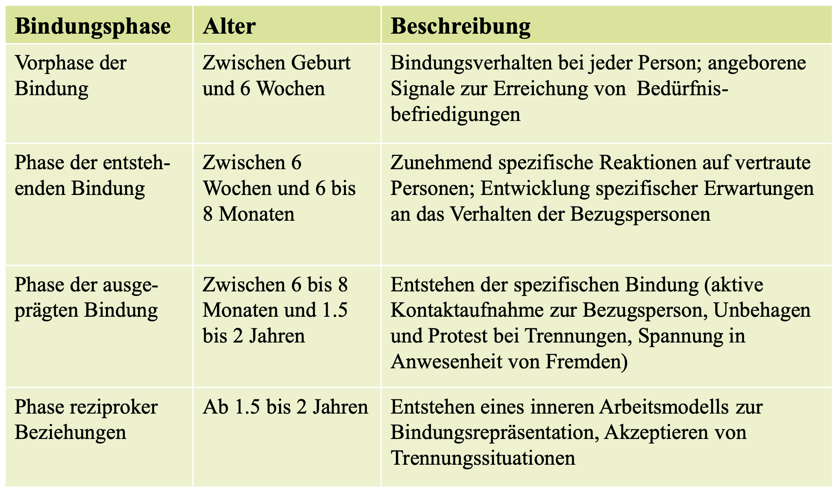

Emotion
Ein komplexes Reaktionsmuster, welches Erfahrungs-, Verhaltens-, und physiologische Elemente beinhaltet, mit dem ein Individuum auf ein persönlich bedeutsames Erlebnis oder Ereignis reagiert. Die spezifische Qualität der Emotion wird durch die spezifische Bedeutung des Erlebnisses oder Ereignisses bestimmt.

Basisemotionen
universelle und angeborene Emotionen (Freude, Angst, Trauer, Wut, Ekel, Überraschung)

Sekundäre Emotionen
Mischung von Basisemotionen (z.B. Stolz, Scham)

Limbisches System
Funktionseinheit des Gehirns, für die Verarbeitung von Emotionen

Distress
Unbehagen, negative Emotion bei Mangelzuständen, Vorläuferemotion von z.B. Wut

Endogenes Lächeln
Ab erster Lebenswoche, nicht sozial

Soziales Lächeln
(Ab 6. Woche) lächeln als Mittel zum Zweck, ab 7 Monate dann selektiv für vertraute Personen

Soziales Referenzieren
(Ab 8-12 Monaten) Einbeziehung mimischer/stimmlicher Hinweise der Eltern oder anderen Erwachsenen, um Situationen einzuschätzen

Selbstbewusste Emotionen
Sind dadurch charakterisiert, dass sie ein Bewusstsein voraussetzen, als Person von anderen Personen getrennt zu sein und von diesen beobachtet und bewertet werden zu können. Beispiele hierfür sind Emotionen wie Scham, Schuld, Stolz oder Verlegenheit

Temperament
Disposition auf interne und externe Reize zu reagieren
Das Temperament eines Kindes umfasst stabile behaviorale und emotionale Verhaltensreaktionen, wie beispielsweise Ausdauer, Intensität oder Regelmässigkeit. Die Reaktionsmuster können bereits sehr früh beobachtet werden und stehen sogar mit pränatalen Verhalten in Verbindung. Sie sind darüber hinaus in einem hohen Masse genetisch determiniert.

Passung
Das Passungsmodell geht davon aus, dass das Temperament seine (soziale) Bedeutsamkeit erst durch den kulturellen Kontext, vor allem durch die Passung zum elterlichen Verhalten erhält

Interpsychische Emotionsregulation
Emotionsregulation, bei der andere Personen unterstützend

Intrapsychische Emotionsregulation
mitwirken selbstständige Emotionsregulation

Indirekte Bewältigungsstrategien
Wenn die Situation unkontrollierbar ist, indirekt bewältigen, also sich z.B. ablenken.

Problemorientierte Bewältigungsstrategien
Wenn die Situation kontrollierbar ist, Problem lösen (z.B. ein neues Spielzeug suchen), Neubewertung der Situation (kognitiv)

Soziale Beziehungen

feindseliger Attributionsfehler
Aggressive Kinder tendieren dazu, anderen Personen tendenziell feindselige Absichten zu unterstellen, vor allem in uneindeutigen Situationen

Kognitive Verzerrung
systematisch Fehlerhafte Wahrnehmung

Erziehungsstil
Die Gesamtheit der bewussten Verhaltensweisen, die im Rahmen der elterlichen Sozialisation auftreten, wird als Erziehungsstil bezeichnet.

Autoritärer Erziehungsstil
Hohe Lenkung, Niedrige Responsivität

Autoritativ Erziehungsstil
Hohes Ausmass an Responsivität und Lenkung

Permissiv Erziehungsstil
Niedrige Lenkung, hohe Responsivität

Vernachlässigender Erziehungsstil
Niedrige Ausprägung von Responsivität und Lenkung

Monitoring
Informiertheit über Aufenthalt, Aktivitäten und Befinden des Kindes.

Devianz
abweichendes Verhalten, stimmt mit Normen und Regeln nicht überein.

Soziometrischer Status
Ausmass, in dem Kinder von der Gruppe der Gleichaltrigen gemocht werden

Externalisierende Probleme
nach aussen gerichtet; Probleme im Umgang und im
Zusammenleben mit Anderen: dissoziales Verhalten wie Lügen, Stehlen,
Schuleschwänzen und körperliche und verbale Aggression

Internalisierende Probleme
nach innen gerichtet; Probleme mit sich selbst: Kontaktvermeidung, Schüchternheit, Ängstlichkeit, Depression, körperliche Beschwerden

Jugend

Pubertät
Gesteuert über Sexual und Wachstumshormone
Veränderung in der Melatoninausschüttung

Entwicklungsaufgabe
Herausforderungen oder Probleme, die sich typischerweise jedem Menschen im Entwicklungsverlauf stellen. Sie ergeben sich aufgrund der körperlichen Entwicklung, des kulturellen Drucks und aufgrund dadurch ausgelöster Wünsche und Erwartungen.

Stressoren
Ein Faktor, der Stress auslöst (z.B. Entwicklungsaufgaben)

Chronotypen
Kategorien von Menschen, die aufgrund der inneren biologischen Uhr (Tag/Nacht) physische Merkmale wie z. B. Hormonspiegel, Körpertemperatur, Schlaf- und Wachphasen, Leistungsvermögen zu unterschiedlichen Tageszeiten in unterschiedlicher Ausprägung besitzen

Ruminieren
grübeln, übermässig stark über etwas nachdenken

